Con el pasar de lo años las exigencias de complacer a las nuevas generaciones se vuelve más excéntrica y exigente, demandado nuevas tendencias y cosas insólitas y paranormales. por ende, el cambio de armario está a la vuelta de la esquina. Una vez más, toca la tediosa tarea de guardar nuestros jerséis y abrigos de lana, pero con ello viene una emocionante oportunidad que seguramente no dejarás pasar. Y es que los catálogos de moda aseguran que volveremos a abrazar nuestro lado dulce, sofisticado y sensual, reivindicando la feminidad en todas sus formas. Toma nota y renueva tu vestidor para la temporada primavera-verano 2024 con estas seis tendencias vistas en las pasarelas de las firmas de lujo:
- Plumas: Aunque lo más normal es que, cuando pienses en este detalle tan glamuroso, se te venga a la cabeza un estilismo de invitada superelegante, no tiene por qué ser así.
- Boudoircore: El fenómeno del vestido lencero en los años90, el Boudoircore, que propone llevar al descubierto nuestra lencería de encaje, sobre todo si es de color negro. Ejemplo de ello son las últimas colecciones de Dolce & Gabbana, en las cuales queda en evidencia su fogosa esencia italiana.
- El encaje: Son cada vez más las prendas de lencería (concebidas para lucirse únicamente dentro de casa) que hacen apariciones estelares en nuestros looks de calle. El encaje se convierte en un tejido clave para combinar con minifaldas o camisones, sin miedo alguno a las transparencias. Esta primavera, reinará la versión más sofisticada de la sensualidad.
- Coquette: Sacamos nuestro lado más dulce gracias a esta tendencia viral, que consiste en llevar prendas típicamente femeninas: lazos para el cabello, vestidos de encaje, medias transparentes. todo en tonos pastel, con accesorios de perlas para rematar.
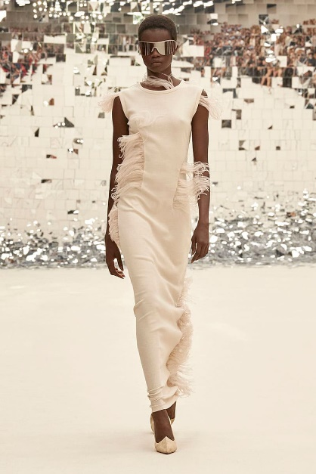
- Muy Femenina: Tanto la fantasía como la inspiración de los años 50, época de máxima expresión de lo estereotípicamente femenino, son los pilares del estilo coquette. Un vestido adornado con flores, mangas abullonadas, ribetes de encaje o sutiles volantes puede ser tu punto de partida para adentrarte en este bonito imaginario que se ha adueñado de las pasarelas.
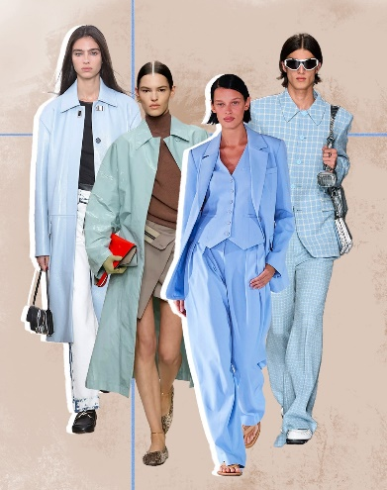
- Las flores: Es que a nadie le cabe la menor duda de que son el estampado por excelencia de la próxima temporada, pero es momento de un cambio. La propuesta en aproximarse a una perspectiva fresca y juvenil.

ImagenTomada de: vogue España 2024
Imagen tomada de Hola.com

